EE66系列

风速变送器

EE66是精密暖通控制的理想变送器。

测量方法基于新型热膜风速计原理，采用E+E ELEKTRONIK 公司为工业自动化开发的特殊薄膜敏感元件，在低风速时保证高精度，并且对尘土敏感度低，从而可靠性高，维护成本低。

所有用于变送和线性化的元件均集成在外壳里。通过跳线变化可按应用要求来调整工作范围、模拟量输出及响应时间。

有三种不同的外壳形式，分别为管道安装、墙面安装和远传分体探头。

可配液晶显示屏显示实际的测量读数。

技术参数
风速范围 ^{1）} 0 ~1 m/s
0 ~1.5m/s
0 ~2m/s
输出信号^{1）} 0 -10V -1mA<I_{L}<1.0mA
4 -20mA R _{L} <450 Ohm (线性，3线制)
风速精度 ±（0.1 m/s+3%测量值） 0~1 m/s
（20℃，45%RH，1013 hPa时） ±（0.3 m/s+3%测量值） 0~1.5 m/s
±（0.3 m/s+4%测量值） 0~2 m/s
响应时间t ₉₀ （10 m/s 时）^{1）} 2秒或0.2秒
供电电压 SELV 24 VDC/VAC ±10%
电流消耗 AC max. 150mA
DC max. 90mA
偏转角度相关性 <3%测量值，当 |Δα| <10 °时
连接 螺纹接头最大1.5mm²
电磁兼容性 EN 50081-1
EN 50082-1 EN 50082-2
外壳/防护等级 聚碳酸脂/IP65，或IP40（带液晶显示）
温度范围 工作温度 -10—+50℃
储藏温度 -30—+60℃
1 跳线选择

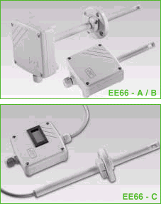

典型应用：
- 净化室控制
- 层流控制
特点：
- 可测到0m/s
- 较宽的方向适应性
- 易安装

安装尺寸

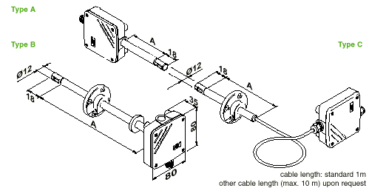
标准长度1m，可到10m

选型表

EE66
代码1 类型
V 风速
代码2 外壳类型
A 管道安装
B 墙面安装
C 分体探头
代码3 探头长度（图中尺寸A）
3 100mm
5 200mm
X 其它
选型例子；EE66-VB5—D02即为：风速变送器；墙面安装；探头长度200mm，带液晶显示。
欢迎来电洽购我司产品或索取免费详细资料、设计选型指南和光盘 、样品；产品繁多未能尽录，欢迎来电查询。
中国传感器科技信息网：HTTP：//WWW.SENSOR-IC.COM/
工控安防网：HTTP：//WWW.PC-PS.NET/
消费电子专用电路网：HTTP://WWW.SUNSTARE.COM/
E-MAIL： xjr5@163.com szss20@163.com
MSN: suns8888@hotmail.com
QQ:195847376
地址： 深圳市福田区福华路福庆街鸿图大厦1602室
电话：0755-83778810 83394033 83376282 83387030 83387016
传真：0755-83376182 83338339 邮编：518033 手机：(0)13902971329
深圳展销部：深圳华强北路赛格电子市场2583号 TEL/FAX：0755-83665529 13823648918
北京分公司：北京海淀区知春路132号中发电子大厦3097号
TEL：010-81159046 82615020 13823791822 FAX：010-62543996
上海分公司：上海市北京东路668号上海賽格电子市场地下一层D25号
TEL：021-28311762 56703037 13823676822 FAX：021-56703037
西安分公司：西安高新开发区20所(中国电子科技集团导航技术研究所)
西安劳动南路88号电子商城二楼D23号
TEL：029-81022619 13072977981 FAX:029-88789382
成都：TEL:(0)13717066236
技术支持：0755-83394033 13501568376

